Ngày soạn: 14/9/2024
Ngày dạy: Thứ Ba ngày 18/9/2024
MÔN:TOÁN; (Tiết 8)
Bài 05: ÔN TẬP VỀ PHÉP NHÂN, BẢNG NHÂN 2, BẢNG NHÂN 5
(Trang 14, 15)

I. YÊU CẦU CẦN ĐẠT:
1. Năng lực đặc thù:
- Ôn tập về phép nhân, Bảng nhân 2, Bảng nhân 5.
- Làm quen với giải bài toán về phép nhân
-Vận dụng được các phép tính đã học vào giải quyết một số tình huống gắn với thực tễ.
- Phát triển năng lực lập luận, tư duy toán học và năng lực giao tiếp toán học.
2. Năng lực chung.
- Năng lực tự chủ, tự học: Chủ động học tập, tìm hiểu nội dung bài học. Biết lắng nghe và trả lời nội dung trong bài học.
- Năng lực giải quyết vấn đề và sáng tạo: tham gia tích cực trò chơi, vận dụng.
- Năng lực giao tiếp và hợp tác: Thực hiện tốt nhiệm vụ trong hoạt động nhóm.
3. Phẩm chất.
- Phẩm chất nhân ái: Có ý thức giúp đỡ lẫn nhau trong hoạt động nhóm để hoàn thành nhiệm vụ.
- Phẩm chất chăm chỉ: Chăm chỉ suy nghĩ, trả lời câu hỏi; làm tốt các bài tập.
- Phẩm chất trách nhiệm: Giữ trật tự, biết lắng nghe, học tập nghiêm túc.
II. ĐỒ DÙNG DẠY HỌC
- Kế hoạch bài dạy, bài giảng Power point.
- SGK và các thiết bị, học liệu phụ vụ cho tiết dạy.
III. HOẠT ĐỘNG DẠY HỌC
Hoạt động của giáo viên | Hoạt động của học sinh
1. Khởi động: (5 phút)
- Mục tiêu: + Tạo không khí vui vẻ, khấn khởi trước giờ học.
+ Kiểm tra kiến thức đã học của học sinh ở bài trước.
- Cách tiến hành:
- GV tổ chức trò chơi “Bắn tên” để khởi động bài học.  + Câu 1: 2 x 4 = ?  + Câu 2: 6 x 2 = ?  + Câu 3: 9 x 2 = ?  - GV Nhận xét, tuyên dương.  - GV: Ở lớp 2 chúng ta đã được học bảng nhân 2, bảng nhân 5 rồi, để khắc sâu hôm nay cô cùng các bạn cùng ôn tập lại hai bảng nhân đã học.  - GV ghi bài bảng. | - HS tham gia trò chơi  + 2 x 4 = 8  + 6 x 2 = 12  + 9 x 2 =18  - HS lắng nghe.
2. Luyện tập: (25 phút)
* Mục tiêu:
- Ôn tập về phép nhân, Bảng nhân 2, Bảng nhân 5.
- Làm quen với giải bài toán về phép nhân
-Vận dụng được các phép tính đã học vào giải quyết một số tình huống gắn với thực tễ.
- Phát triển năng lực lập luận, tư duy toán học và năng lực giao tiếp toán học.
* Cách tiến hành:
Bài 1. Nêu phép nhân thích hợp với mỗi tranh vẽ:(Làm việc nhóm 2)  - Yêu cầu HS đọc đề bài.  - GV yêu cầu HS quan sát từng bức tranh và nêu nội dung từng bức tranh.  - GV yêu cầu HS thảo luận cặp đôi  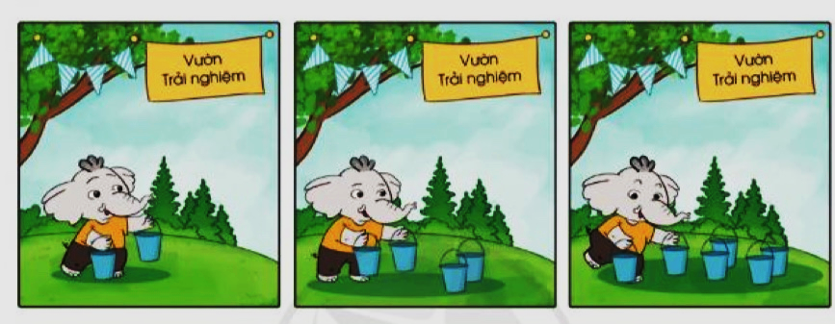  ? Tranh 1 vẽ gì? Và phép tính tương ứng là bao nhiêu?  ?Tranh 2 vẽ gì? Và phép tính tương ứng là bao nhiêu?  ?Trang 3 vẽ gì? Và phép tính tương ứng là bao nhiêu?  - GV cho HS làm nhóm 2 trên phiếu học tập.  - GV mời các nhóm trình bày kết quả.  - GV Mời HS khác nhận xét.  - GV chốt: bài đã củng cố cho chúng ta bảng  nhân 2  Bài 2: Giải các bài toán theo mẫu (Làm việc cá nhân).  - Yêu cầu HS đọc đề bài.  - GV yêu cầu HS quan sát từng bức tranh và nêu nội dung từng bức tranh.  - GV yêu cầu HS thảo luận cặp đôi  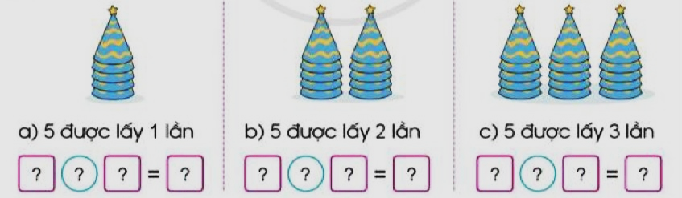  ? Tranh 1 vẽ gì? Và phép tính tương ứng là bao nhiêu?  ?Tranh 2 vẽ gì? Và phép tính tương ứng là bao nhiêu?  ?Trang 3 vẽ gì? Và phép tính tương ứng là bao nhiêu?  - GV cho HS làm nhóm 2 trên phiếu học tập.  - GV mời các nhóm trình bày kết quả.  - GV Mời HS khác nhận xét.  - GV chốt: bài đã củng cố cho chúng ta bảng nhân 5  - GV thu bài và nhận xét một số bài xác xuất.  - GV Nhận xét từng bài, tuyên dương.  Bài 3: Tính nhẩm  - GV cho HS đọc yêu cầu bài  ? Bài tập yêu cầu gì?  - GV cho HS làm bài cá nhân.  2 x 7 = 2 x 4 = 5 x 5 = 5 x 6 =  2 x 5 = 2 x 9 = 5 x 7 = 5 x 8 =  2 x 2 = 2 x 6 = 5 x 3 = 5 x 9 =  - GV cho HS chơi trò chơi “Xì điện”  - GV nêu cách chơi và cho HS chơi  - GV Mời HS khác nhận xét.  - GV nhận xét, tuyên dương.  - GV chốt: Bài học đã cho chũng ta khắc sâu thêm về bảng nhân 2 và bảng nhân 5 đã học. | - HS đọc yêu cầu  - HS quan sát tranh và nêu nội dung.  - HS thảo luận cặp đôi  + Tranh 1 vẽ chú voi đang xách 2 xô nước: vậy 2 được lấy 1 lần: 2 x 1 = 2.  + Tranh 2 vẽ chú voi đã xách được 4 xô nước bằng 2 lần xách: vậy 2 được lấy 2 lần: 2 x 2 = 4.  + Tranh 3 vẽ chú voi đang xách 6 xô nước bằng 3 lần xách: vậy 2 được lấy 3 lần: 2 x 3 = 6.  - HS làm bài vào phiếu.  - HS trình bày – HS nhận xét bài bạn  - HS đọc yêu cầu  - HS quan sát tranh và nêu nội dung.  - HS thảo luận cặp đôi  + Tranh 1 vẽ 5 chiếc mũ sinh nhật: vậy 5 được lấy 1 lần: 5 x 1 = 5.  + Tranh 1 vẽ 10 chiếc mũ sinh nhật chia làm 2 chồng: vậy 5 được lấy 2 lần: 5 x 2 = 10.  + Tranh 1 vẽ 15 chiếc mũ sinh nhật chia làm 3 chồng: vậy 5 được lấy 3 lần: 5 x 3 = 15.  - HS làm bài vào phiếu.  - HS trình bày – HS nhận xét bài bạn  - Các nhóm nhận xét, bổ sung.  - HS lắng nghe, rút kinh nghiệm  - HS đọc yêu cầu bài.  - HS trả lời  - HS quan sát bài tập, nhẩm tính  2 x 7 = 14 5 x 5 = 25  2 x 5 = 10 5 x 7 = 35  2 x 2 = 4 5 x 3 = 15  2 x 4 = 8 5 x 6 = 30  2 x 9 = 18 5 x 8 = 40  2 x 6 = 12 5 x 9 = 45  - HS chơi trò chơi  + HS khác nhận xét, bổ sung.
3. Vận dụng: (5 phút)
- Mục tiêu:
+ Củng cố những kiến thức đã học trong tiết học để học sinh khắc sâu nội dung.
+ Vận dụng kiến thức đã học vào thực tiễn.
+ Tạo không khí vui vẻ, hào hứng, lưu luyến sau khi học sinh bài học.
- Cách tiến hành:
- GV cho HS đọc bài toán trong SHS trang 15  - GV yêu cầu HS quan sát bài mẫu  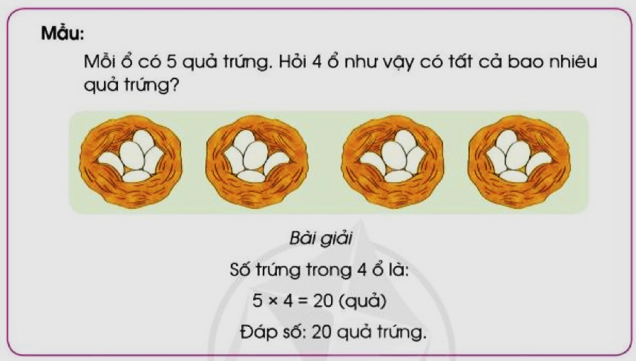  - GV yêu cầu HS đọc bài toán  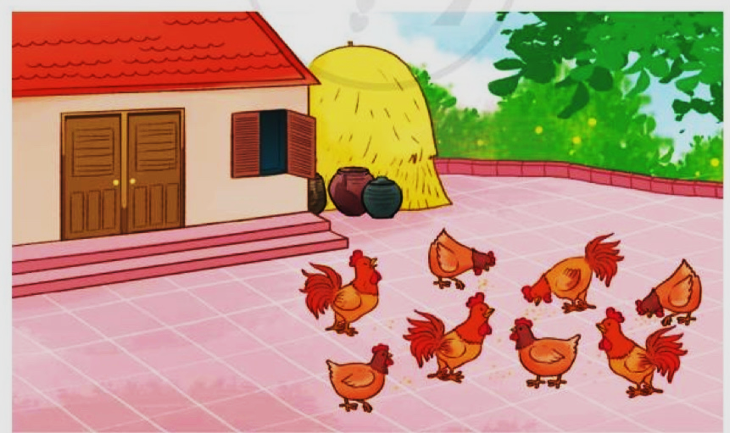  ?Bài toán cho biết gì?  ?Bài toán hỏi gì?  - GV cho HS thảo luận theo nhóm 4 (2 phút) và giải bài toán  - GV mời đại diện lên chia sẻ  - GV Nhận xét, tuyên dương, khen thưởng những nhóm làm nhanh.  ? Để làm tốt được các bài học ngày hôm nay chúng ta cần làm gì?  - Nhận xét tiết học  - GV dặn dò: Về chuẩn bị cho bài bảng nhân 3 (tiết ). | - HS đọc trong SHS  - HS quan sát mẫu  - HS thảo luận và đọc lời giải để vận dụng giải bài toán.  - HS đọc bài toán  - HS trả lời theo ý hiểu  - HS thảo luận theo nhóm 4  - HS tìm và nêu lời giải  - HS nhóm đại diện lên chia sẻ.  Bài giải  8 con gà có số chân là:  8 x 2 = 16 (chân)  Đáp sô: 16 chân.  - HS nhận xét bài bạn  - Chúng ta cần thuộc các bảng nhân 2 và bảng nhân 5.

